Министерство образования и науки Хабаровского края

Краевое государственное бюджетное

профессиональное образовательное учреждение
«Хабаровский промышленно-экономический техникум»

АННОТАЦИЯ ПРОГРАММЫ ПРОФЕССИОНАЛЬНОЙ ПРОБЫ

13450 |  | Маляр строительный
 |  | (наименование профессии)

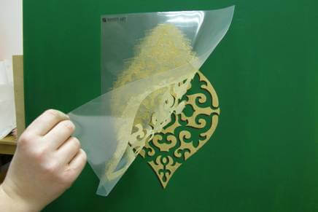

Составители:
методист Карпова И.В.,
мастер производственного обучения
Корнеева О.Н.

Хабаровск, 2022 г

Программа профессиональной пробы по профессии «Маляр строительный» представляет собой комплекс практико-ориентировочных профориентационных мероприятий по профессии. Мероприятия имеют дифференцированный подход, учитывают возрастные и медико-психологические особенности подростковой аудитории.
Цель программы:
- формирование представлений о профессии (ее значении, перспективах развития, объемом трудовых функций и минимальным перечнем инструментов, рабочих приемов и операций).
Задачи:
- познакомить обучающихся со спецификой профессии (отдельными видами трудовых операций, материалами и инструментом);
- дать попробовать себя в отдельных видах профессиональной деятельности;
- проверка наличия профессионально значимых качеств у участников профессиональной пробы;
- помочь участникам профессиональных проб сформировать собственное мнение о профессии (утвердиться или отказаться от выбора данной профессии);
- гармонизировать процесс вхождения в профессию у подростка.
Целевая аудитория: обучающиеся старших классов специальных (коррекционных) образовательных учреждений.
Продолжительность пробы должна соответствовать нормам одного учебного занятия специальных (коррекционных) образовательных учреждений (не более 40 мин.).
Профессиональная проба по профессии «Маляр строительный» состоит из нескольких этапов: погружение в профессию, проведение практической части профессиональной пробы, анализ проведенной работы.
1. Погружение в профессию. Учитывая нозологические особенности данной группы, необходимо визуально представить рабочее место представителя профессии с реальными элементами работы, инструментами и материалом. Объем создаваемого рабочего места зависит от выделяемой под пробы площади. В одном случае это могут быть полка с инструментом и материалами, элементы (возможно не законченные) отдельных видов работ, в других – мастерские с максимально приближенной рабочей обстановкой. Возможно использование фотографий известных личностей данной профессии, дипломов победителей и призеров различных профессиональных конкурсов.

Мастер-профессионал беседует со слушателями, рассказывая им о профессии, при этом у слушателей появляется возможность смотреть, трогать инструмент, материалы и работы, а также задавать вопросы.
  - Проведение практической части профпробы, по окончанию которой каждый участник получает готовый продукт, созданный своими руками. Задания, подготовленные для выполнения профессиональной пробы должны быть посильны каждому участнику. Возможны дополнительные задания, для более подготовленных обучающихся. Данная профессиональная проба содержит практическое задание – роспись изделий из МДФ с помощью трафарета и ВД.
  - Анализ. Рефлексия проходит в форме беседы с мастером (оценка выполненных работ, дополнительные рекомендации участникам профпробы), а также заполнения анкет (по желанию). Деятельность подростка в рамках профессиональной пробы должна быть событием позитивным, анкетирование не должно быть утомительным.
Программа содержит следующие разделы:
- Общая характеристика профессии;
- Структура и содержание профессиональной пробы;
- Содержание практических занятий;
- Инфраструктурный лист и рекомендации по подбору материала и инструмента;
- Глоссарий;
- Приложения.

